

**TRƯỜNG ĐẠI HỌC LÂM NGHIỆP**

**KHOA KINH TẾ VÀ QTKD**

**BÁO CÁO**

**MÔN: HỆ HỖ TRỢ GIA QUYẾT ĐỊNH**

**GIÁO VIÊN HƯỚNG DẪN: MAI HÀ AN**

**TÊN NGÀNH : HỆ THỐNG THÔNG TIN**

**LỚP/KHÓA : K62_HTTT**

**SINH VIÊN THỰC HIỆN: Nguyễn Tuấn Anh**

Đề tài:

*CHUẨN ĐOÁN MỘT SỐ BỆNH Ở NGƯỜI*

**PHẦN I: GIỚI THIỆU CHUNG**

1. **Đối tượng chính của vấn đề**

Sau những năm đổi mới về nền kinh tế, thời đại số hóa phát triển mạnh mẽ đã góp phần giải quyết một số công việc nhanh chóng hơn việc sử dụng nhiều nhân công lao động. Bên cạnh đó, với việc thời đại công nghệ phát triển mạnh những ứng dụng, phần mềm xuất hiện có thể thực hiện cộng việc của con người trong các lĩnh vực khác nhau. Với lĩnh vực y tế, việc có 1 phần mềm trợ giúp các bác sĩ chuẩn đoán bệnh sẽ giúp công việc khám chữa trở nên nhanh chóng hơn từ đó có thể nâng cao hiệu suất khám chữa bệnh hàng ngày, tỷ lệ tử vong do không cứu chữa kịp sẽ được giảm thiểu phần nào.

1. **Mục đích chính**

Hỗ trợ các bác sĩ trong việc chuẩn đoán bệnh của người bệnh gặp phải một cách nhanh chóng

1. **Nội dung thực hiện**

* Tìm hiểu, thu thập dữ liệu các loại bệnh ở người
* Xây dựng các mệnh đề, luật, suy diễn để dễ dàng thao tác trên phần mềm hỗ trợ chuẩn đoán bệnh
* Xây dựng phần mềm DSS (hỗ trợ chuẩn đoán bệnh ở người) bằng C#, SQL

**PHẦN II: TỔNG QUAN VỀ HỆ HỖ TRỢ RA QUYẾT ĐỊNH DSS (Decision Support System)**

1. **Khái niệm về hệ hỗ trợ ra quyết định DSS**

# **Hệ hỗ trợ quyết định** trong tiếng Anh gọi là **Decision Support System,**viết tắt là**DSS**.

**Hệ hỗ trợ quyết định (DSS)** là một chương trình vi tính được sử dụng để hỗ trợ đưa ra các quyết định, phán đoán và chiều hướng hành động của một tổ chức hoặc một doanh nghiệp. DSS sẽ sàng lọc và phân tích lượng dữ liệu khổng lồ, tổng hợp thông tin một cách toàn diện mà có thể được sử dụng để giải quyết các vấn đề và trong quá trình ra quyết định.

Thông tin thường được sử dụng bởi DSS gồm doanh thu mục tiêu, số liệu bán hàng từ các khoảng thời gian khác nhau và dữ liệu kiểm kê hoặc những hoạt động liên quan khác.

Một DSS sẽ tập hợp và phân tích dữ liệu, tổng hợp nó để tạo ra các báo cáo thông tin tổng quát. Theo cách này, là một ứng dụng thông tin, DSS khác với những ứng dụng hoạt động thông thường chỉ có chức năng là thu thập dữ liệu.

DSS có thể được máy tính hóa hoàn toàn hoặc được điều khiển bởi con người. Trong một số trường hợp, nó có thể kết hợp cả hai. Các hệ thống lí tưởng sẽ phân tích thông tin và thực sự đưa ra quyết định cho người dùng. Ít nhất chúng cho phép người dùng đưa ra quyết định sáng suốt hơn với tốc độ nhanh hơn.

1. **Mục đích sử dụng**

Mục đích chính của việc sử dụng DSS là trình bày thông tin cho khách hàng một cách dễ hiểu. Một DSS rất hữu ích vì nó có thể được lập trình để tạo nhiều loại báo cáo, tất cả dựa trên thông số kĩ thuật của người dùng.

Khi công nghệ tiếp tục phát triển, phân tích dữ liệu không còn giới hạn trong những chiếc máy tính lớn, cồng kềnh. Vì DSS về cơ bản là một ứng dụng, nó có thể được tải trên hầu hết các hệ thống máy tính, cho dù trên máy tính bàn hay máy tính xách tay. Một số ứng dụng DSS cũng có sẵn trên các thiết bị di động.

Tính linh hoạt của **hệ hỗ trợ quyết định** cực kì có lợi cho những người dùng thường xuyên phải di chuyển. Điều này mang lại cho họ cơ hội nhận được thông tin chất lượng mọi lúc mọi nơi, cung cấp khả năng đưa ra quyết định tốt nhất cho công ty và khách hàng của họ khi đang di chuyển hoặc thậm chí ngay tại chỗ.

1. **Đặc điểm của hệ hỗ trợ ra quyết định DSS**

Hệ hỗ trợ ra quyết định – DSS được lập trình để tạo ra nhiều báo cáo khác nhau, tất cả đều tùy chỉnh được bởi thông số kỹ thuật của người dùng. Điều này là rất thuận tiện và hữu ích vì nó giúp việc trình bày những thông tin tới người xem trở nên dễ hiểu và phù hợp hơn. Thay vì một báo cáo đi qua nhiều mức quản lý như trước, với DSS có thể tạo ra các báo cáo khác nhau cho từng mức quản lý từ đó họ có thể đưa ra quyết định thích hợp tại mức riêng của họ.

Nếu như trước kia công việc phân tích dữ liệu phải thực hiện bởi những chiếc máy tính lớn thì giờ đây với sự phát triển của công nghệ, tất cả được gói gọn vào trong một phần mềm DSS. Về cơ bản DSS chỉ là một phần mềm vi tính, nó có thể được tải trên hầu hết các hệ máy tính dù là máy để bàn hay máy tính xách tay. Thậm chí DSS đã được phát triển để có sẵn trên các thiết bị di động. Nhờ vậy DSS sở hữu tính linh hoạt**,** trở nên vô cùng hữu ích cho những người dùng liên tục phải di chuyển. Họ có thể nhận được những thông tin chất lượng này ở mọi lúc mọi nơi từ đó việc đưa ra quyết định tốt nhất có thể được thực hiện một cách nhanh chóng thuận tiện dù họ đang di chuyển hoặc ngay tại chỗ.

DSS mang lại là cung cấp những thông tin bổ ích cần thiết cho các nhà quản trị để từ đó họ đưa ra những quyết định chính xác hơn. Ngoài ra, DSS chỉ là một phần mềm vi tính nên người dùng có thể sử dụng vô cùng thuận tiện và linh hoạt. Cung cấp thông tin cho người dùng mọi lúc mọi nơi cũng như phù hợp với từng mức quản lý khác nhau với khả năng tạo ra nhiều loại báo cáo. Tất cả để phục vụ mục đích chát của DSS là cải thiện quy trình đưa ra quyết định giúp kiểm soát doanh nghiệp một cách hiệu quả hơn.

**PHẦN III: NGUYÊN NHÂN, TRIỆU CHỨNG CÁC LOẠI BỆNH Ở NGƯỜI**

1. **Cảm cúm**

* **Triệu chứng:** Các dấu hiệu cảm cúm có thể nhẹ hoặc nghiêm trọng, đôi khi nó có thể gây tử vong. Bệnh có thể xuất hiện đột ngột và có các triệu chứng như là sốt, ho, đau nhức cơ thể, mệt mỏi
* **Cách chữa trị:** Uống thuốc theo đơn bác kĩ kê hoặc Chuẩn bị hỗn hợp gồm gừng và hạt rau mùi sắc uống hàng ngày thay nước giúp hỗ trợ triệu chứng mệt mỏi, toát mồ hôi. Giữ ấm cơ thể và uống nhiều nước giúp bệnh chóng khỏi nhanh hơn.

1. **Thiếu máu não**

* **Triệu chứng:** Đau đầu, chóng mặt, suy giảm trí nhớ
* **Cách chữa trị:** Bạn có thể sử dụng thuốc kháng sinh của Tây y cũng có thể sử dụng thuốc trong Đông y tùy theo nguyên nhân gây bệnh. Ngoài điều trị bằng thuốc, bạn còn cần chọn cho mình một chế độ ăn uống và sinh hoạt khoa học. Bổ sung nhiều sắt trong chế độ ăn hàng ngày là phương pháp an toàn và hiệu quả trong dự phòng thiếu máu lên não do thiếu sắt. Việc ăn thêm các thức ăn và trái cây giàu vitamin C cũng rất tốt để tăng cường hấp thu sắt. Cùng với sắt, các vitamin nhóm B, đặc biệt là vitamin B12 đóng vai trò quan trọng trong việc tạo máu. Chế độ ăn ít chất béo gồm rau, ngũ cốc, đậu, cá hồi, cá thu, cá trích, cá mòi, cá ngừ, thịt trắng (như thịt gà, thịt lợn nạc), và tránh xa thuốc lá cũng giúp bạn giảm nguy cơ mắc các bệnh lý tim mạch và huyết áp, ngăn ngừa thiếu máu não

1. **Tiêu chảy**

* **Triệu chứng:** Chóng mặt, đầy hơi, đau bụng, buồn nôn, sốt, phân có máu, mệt mỏi
* **Cách chữa trị:** Điều trị sẽ phụ thuộc vào các triệu chứng, tuổi và sức khỏe nói chung, mức độ nghiệm trọng của tiêu chảy của trẻ. Mất nước là mối quan tâm chính đối với bệnh tiêu chảy. Trong hầu hết các trường hợp, bác sĩ sẽ điều trị bằng cách bổ sung chất lỏng bị mất theo nhiều cách khác nhau như bù nước và điện giải, truyền dịch. Thuốc kháng sinh có thể được kê khi nhiễm vi khuẩn là nguyên nhân gây tiêu chảy. Trẻ em nên uống nhiều nước, việc này giúp bổ sung các chất lỏng mà cơ thể bị mất. Nếu trẻ bị mất nước, phụ huynh hãy đảm bảo rằng:
  + Cho trẻ sử dụng bù điện giải bằng oresol được pha theo đúng tỷ lệ.
  + Tránh nước trái cây hoặc soda do có thể làm cho tiêu chảy nặng hơn.
  + Không cho trẻ dưới 12 tháng tuổi uống nước lọc
  + Không cho trẻ ở mọi lứa tuổi quá nhiều nước lọc do có thể nguy hiểm
  + Bà mẹ tiếp tục cho con bú do khi bú sữa mẹ, trẻ ít bị tiêu chảy hơn
  + Tiếp tục cho bé ăn sữa bột

1. **Viêm dạ dày**

* **Triệu chứng:** Đau thượng vị dạ dày, buồn nôn, nôn, ăn không tiêu, đầy bụng, chán ăn
* **Cách chữa trị:** Nguyên nhân gây viêm dạ dày thường do lối sống và chế độ ăn uống không lành mạnh. Vì vậy, để cải thiện tình trạng này bạn nên áp dụng một số biện pháp tại nhà sau đây có thể giúp bạn đối phó với bệnh viêm dạ dày:
  + Ăn nhiều bữa trong một ngày, chia nhỏ các bữa ăn, ăn chậm, nhai kỹ và nên ăn các loại thức ăn mềm
  + Ăn thức ăn nấu chín
  + Rửa tay trước khi ăn và sau khi đi vệ sinh để tránh nhiễm trùng
  + Thực hiện theo hướng dẫn của bác sĩ, bạn không nên tự ý mua thuốc uống mà không có đơn của bác sĩ. Hạn chế dùng các loại thuốc kháng sinh như ibuprofen, aspirin, naproxen…
  + Ngưng hút thuốc lá, không sử dụng quá nhiều đồ uống có cồn, café
  + Tái khám định kì để kiểm các triệu chứng cũng như tình trạng sức khỏe của bạn
  + Hạn chế ăn các loại thức ăn cay nóng, thức ăn nhanh, đồ chiên xào, đồ ăn nhiều gia vị
  + Bổ sung thực phẩm giàu vitamin và khoáng chất cần thiết từ rau xanh, ngũ cốc, trứng, thịt cá…
  + Thường xuyên tập luyện thể dục thể thao đơn giản như đi bộ, đạp xe, bơi lội, yoga… để cơ thể bớt căng thẳng mệt mỏi và cải thiện sức khỏe

1. **Ngộ độc thức ăn**

* **Triệu chứng:** Buồn nôn, tiêu chảy, nhức đầu, sốt
* **Cách chữa trị:** Việc cho nôn mửa rất quan trọng vì nó giúp đẩy các độc tố ra ngoài cơ thể. Có thể cho người bệnh nôn bằng cách kích thích cổ họng. Dùng 2 ngón tay đè vào cuống lưỡi người bệnh để nôn hết chất độc ra ngoài. Tình trạng mất nước và chất điện giải kéo dài kéo dài có thể dẫn đến tử vong.Vì chúng đóng vai trò quan trọng trong cơ thể con người. Chúng tạo ra sự cân bằng về sinh hóa cho cơ thể. Pha lượng nước vừa đủ với dung dịch oresol để bù lại lượng nước và chất điện giải đã mất. Than hoạt tính có tác dụng hấp thụ các độc tố, khí hơi trong đường ruột. Men vi sinh cũng có thể dùng trong trường hợp này. Thật ra men vi sinh là vi khuẩn “đóng khô”. Khi vào cơ thể chúng sinh sôi rất nhanh và tiêu diệt các vi khuẩn có hại, lập lại trạng thái cân bằng cho cơ thể. Đến cơ sở y tế gần nhất để tiến hành rửa ruột

1. **Sốt suất huyết**

* **Triệu chứng:** Sốt cao, đau đầu, phát ban, nôn kéo dài, mệt mỏi, đau bụng
* **Cách chữa trị:** Hiện tại, vẫn chưa có một phương pháp điều trị sốt xuất huyết cụ thể. Bác sĩ có thể khuyên bạn nên uống nhiều nước để tránh mất nước khi bạn nôn và sốt cao. Để giúp [giảm đau](https://hellobacsi.com/chuyen-de/giam-dau/) và hạ sốt, bạn có thể dùng [paracetamol](https://hellobacsi.com/thuoc-va-thao-duoc-a-z/thuoc/paracetamol/). Tuy nhiên, không nên dùng các thuốc kháng viêm không steroid, như [aspirin](https://hellobacsi.com/thuoc-va-thao-duoc-a-z/thuoc/aspirin/), [naproxen](https://hellobacsi.com/thuoc-va-thao-duoc-a-z/thuoc/naproxen/) hoặc [ibuprofen](https://hellobacsi.com/thuoc-va-thao-duoc-a-z/thuoc/ibuprofen/), vì sẽ làm nguy cơ chảy máu của người bệnh. Khi bị sốt xuất huyết nghiêm trọng, bạn cần:
  + Nhập viện để được điều trị
  + Truyền dịch và chất điện giải
  + Theo dõi huyết áp
  + Truyền máu

1. **Bệnh Rubella**
2. **Quai bị**
3. **Lẹo**
4. **Viêm giác mạc**
5. **Trĩ**
6. **Viêm phổi**
7. **Viêm họng**
8. **Viêm xoang**
9. **Viêm amydan**
10. **Rối loạn tiêu hóa**

**PHẦN IV: THIẾT KẾ CƠ SỞ DỮ LIỆU**

**Bước 1: Tạo một tài khoản trong SQL Server**

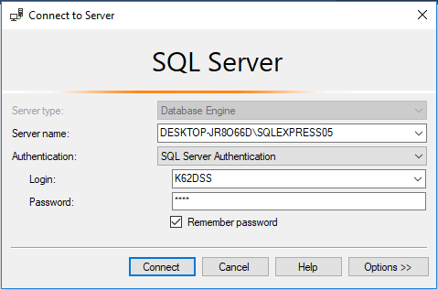

**Bước 2: Tạo một database có tên là K62_DSS**

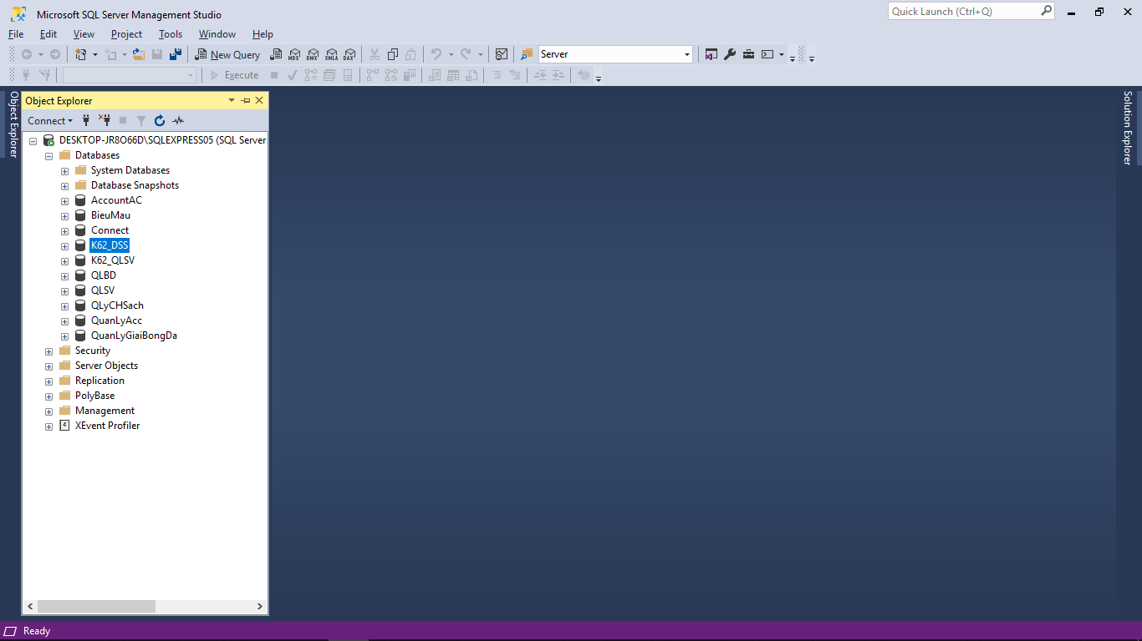

**Bước 3: Tạo các Table vào Database**

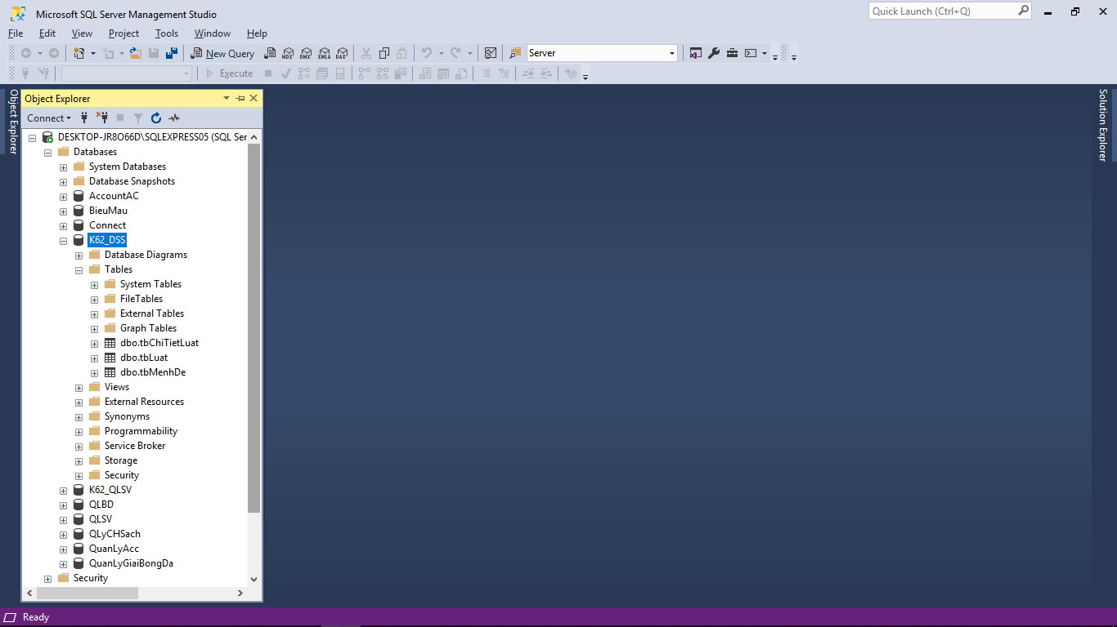

* **Bảng Mệnh đề (tbMenhDe) : Lưu trữ tên bệnh và triệu chứng của bệnh**

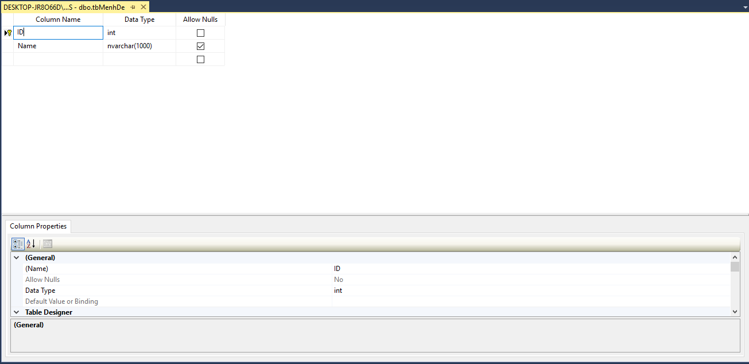

|  |  |  |  |
| --- | --- | --- | --- |
| **Tên trường** | **Kiểu dữ liệu** | **Ràng buộc** | **Ghi chú** |
| ID | int | Khóa chính, tự động tăng | Mã |
| Name | Nvarchar(100) |  | Tên bệnh và triệu chứng |

* **Bảng Luật (tbLuat): Vế phải của luật – tên bệnh**

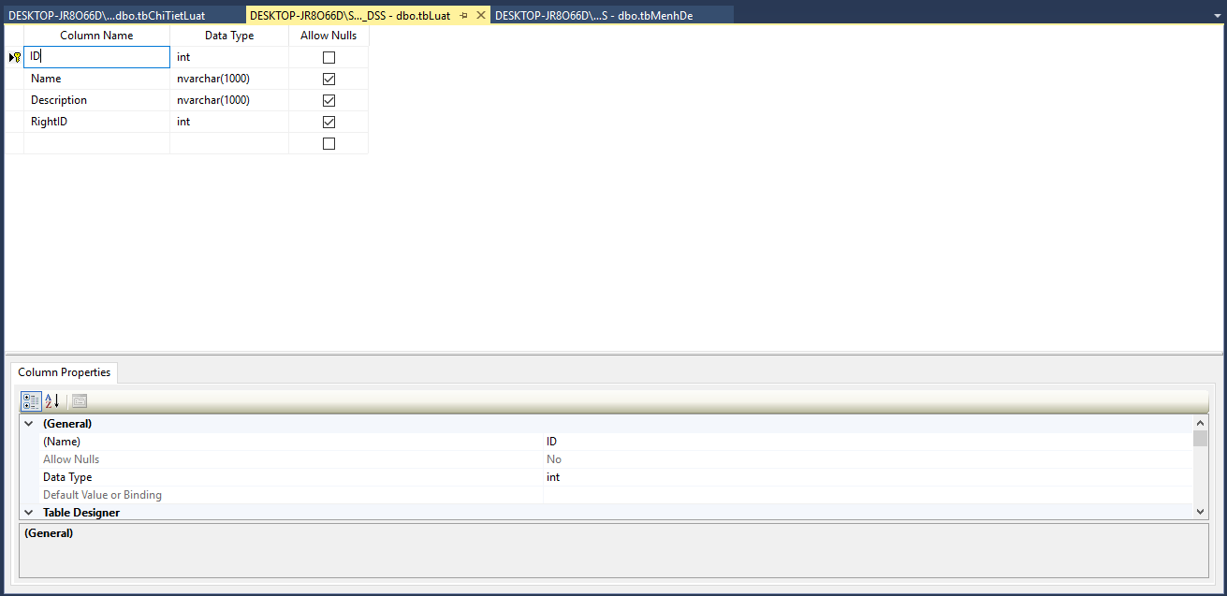

|  |  |  |  |
| --- | --- | --- | --- |
| **Tên trường** | **Kiểu dữ liệu** | **Ràng buộc** | **Ghi chú** |
| ID | int | Khóa chính, tự động tăng | Mã |
| Name | nvarchar(1000) |  | Tên bệnh |
| Description | nvarchar(1000) |  | Cách chữa trị của bệnh |
| RightID | int |  | Mã bệnh |

* **Bảng Chi tiết luật (tbChiTietLuat): Tên luật và vế trái của luật – các triệu chứng**

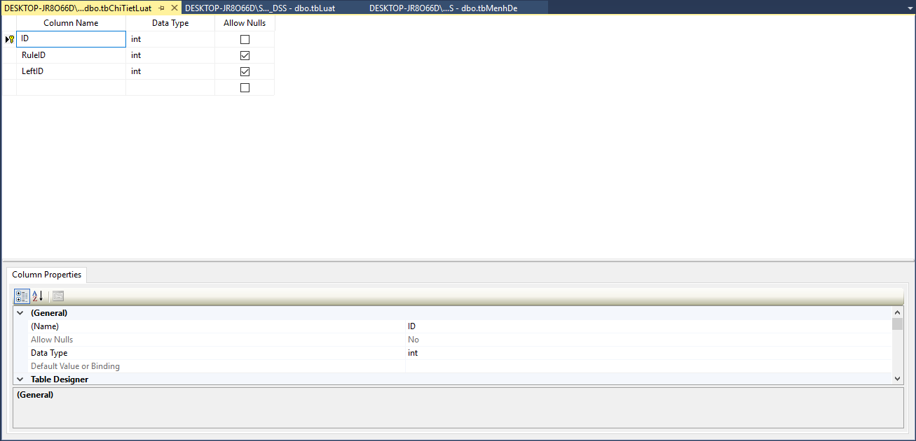

|  |  |  |  |
| --- | --- | --- | --- |
| **Tên trường** | **Kiểu dữ liệu** | **Ràng buộc** | **Ghi chú** |
| ID | int | Khóa chính, tự động tăng | Mã |
| RuleID | int |  | Mã luật |
| LeftID | int |  | Mã triệu chứng |

**PHẦN V: KẾT QUẢ THỰC HIỆN**